BÁO CÁO LAB 2
ĐỌC CẢM BIẾN & LỌC NHIỄU TÍN HIỆU
Thông tin sinh viên
- Họ và tên: Dương Quốc Thịnh
- MSSV: 23521498
- Nhóm: 14

MỤC I. THIẾT LẬP PHẦN CỨNG VÀ PHƯƠNG PHÁP LẤY MẪU
1. Sơ đồ kết nối phần cứng (Hardware Wiring)
- MPU6050 (Chuẩn I2C):
  - VCC $→$ 3.3V / 5V | GND $→$ GND
  - SDA $→$ GPIO 21 | SCL $→$ GPIO 22
- DS18B20 (Chuẩn 1-Wire):
  - VCC (Đỏ) $→$ 3.3V | GND (Đen) $→$ GND
  - Data (Vàng) $→$ GPIO 15 (kèm điện trở kéo Pull-up $4.7\text{k}Ω$ lên 3.3V)
- Quang trở LDR (Chuẩn Analog ADC):
  - Mạch chia áp (Voltage Divider): $3.3\text{V}→\text{LDR}→\text{GPIO 15}→\text{Trở }10\text{k}Ω→\text{GND}$
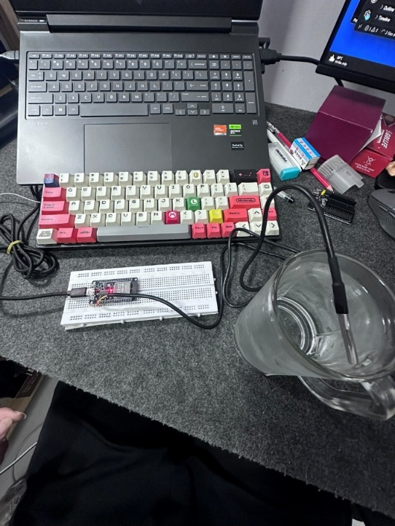
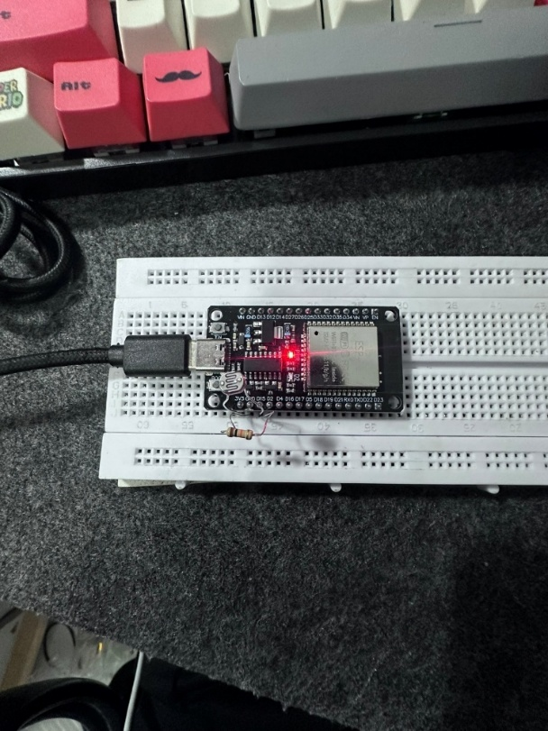
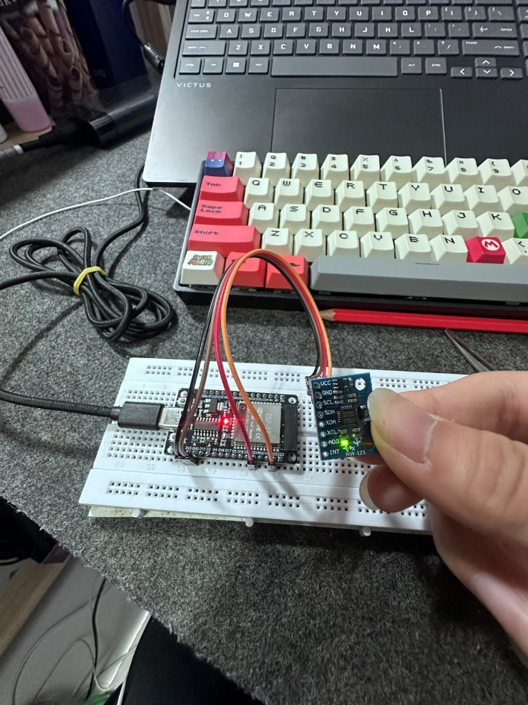
Hình 1: Sơ đồ kết nối phần cứng thực tế trên ESP32.
2. Phương pháp lấy mẫu chính xác & ổn định (100Hz Hardware Interrupt)
Để loại bỏ biến thiên chu kỳ lấy mẫu (Jitter), thuật toán đọc MPU6050 được kích hoạt hoàn toàn bằng ngắt Timer phần cứng (hw_timer_t) của ESP32 cố định định kỳ $10\text{ms}$ ($100\text{Hz}$).
Đồng thời, hàm mpu.calcOffsets() được gọi lúc khởi động để tự động triệt tiêu sai số tĩnh (bias/offset) của Gyroscope và Accelerometer.

MỤC II. SO SÁNH ĐỊNH LƯỢNG CÁC BỘ LỌC TRÊN MPU6050
1. Thuật toán lọc được cài đặt
- Góc thô Gia tốc (Raw Accel Angle):
$$θ_{\text{Raw}}=\arctan{2}\left(A_{y},\sqrt{A_{x}^{2}+A_{z}^{2}}\right)×\frac{180}{π}$$
- Bộ lọc Trung bình động (Moving Average - $N=10$):
$$θ_{\text{MA}}\left[k\right]=\frac{1}{10}\sum_{i=0}^{9}{θ_{\text{Raw}}}\left[k-i\right]$$
- Bộ lọc Bù (Complementary Filter - $α=0.96$):
$$θ_{\text{Comp}}\left[k\right]=0.96⋅\left(θ_{\text{Comp}}\left[k-1\right]+ω_{x}⋅Δt\right)+0.04⋅θ_{\text{Raw}}\left[k\right]$$
(với $Δt=0.01\text{s}$, $ω_{x}$ là vận tốc góc đọc từ Gyroscope).
2. Đồ thị so sánh tín hiệu định lượng (2 Điều kiện Thử nghiệm)
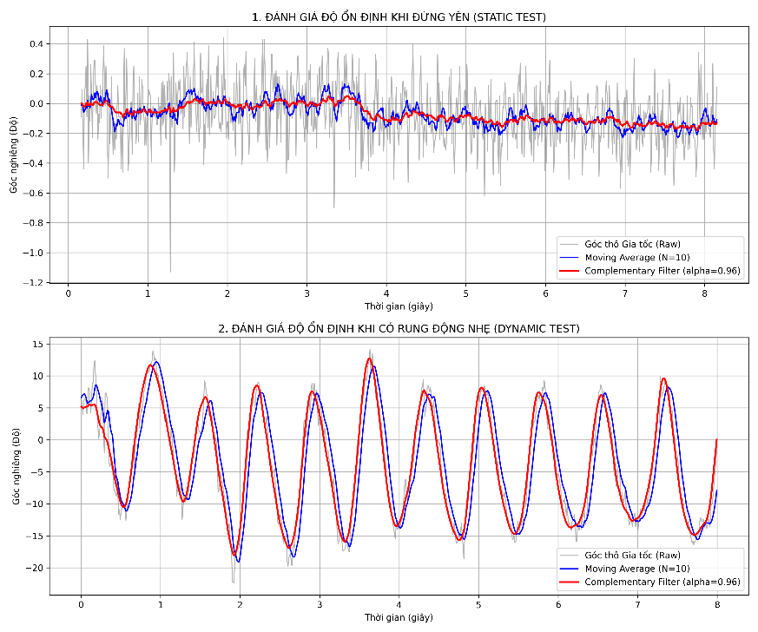
Hình 2: So sánh tín hiệu góc nghiêng thô (Raw), sau lọc Moving Average và sau lọc Complementary Filter dưới 2 điều kiện thử nghiệm.
3. Phân tích chi tiết định lượng dữ liệu
Dựa trên dữ liệu 800 mẫu ($8\text{ giây}$) thu thập từ file mpu6050_dung_yen.csv và mpu6050_rung_dong.csv:
- Trạng thái 1: Đứng yên (Static Test)
  - Tín hiệu thô (Raw): Xuất hiện nhiễu trắng tần số cao nội tại của cảm biến, biên độ dao động khoảng $±{0.4}^{∘}$, đôi lúc có gai nhiễu vọt lên $-{1.1}^{∘}$.
  - Moving Average ($N=10$): Triệt tiêu được gai nhiễu trắng tần số cao, đưa dải dao động thu hẹp xuống còn $±{0.15}^{∘}$.
  - Complementary Filter: Tín hiệu phẳng nhất, duy trì tiệm cận mốc $-{0.1}^{∘}→0^{∘}$ phẳng tuyệt đối, triệt tiêu hoàn toàn nhiễu dao động.
- Trạng thái 2: Rung động / Nghiêng động (Dynamic Test)
  - Tín hiệu thô (Raw): Bị bao phủ bởi gai nhọn biên độ lớn do tác động của gia tốc ảo và quán tính rung động.
  - Moving Average: Lọc mượt gai nhiễu nhưng xuất hiện độ trễ pha (Phase Lag) rõ rệt (đường đồ thị xanh bị chậm nhịp so với đỉnh sóng góc thực tế khoảng $50\text{ms}$).
  - Complementary Filter: Bám sát chuyển động góc tức thì (nhờ đáp ứng nhanh của Gyroscope) đồng thời xóa sạch nhiễu quán tính (nhờ tính chất bù góc của Accelerometer), hoàn toàn không bị trễ pha

MỤC III. ĐỀ XUẤT BỘ LỌC PHÙ HỢP CHO ỨNG DỤNG THỰC TẾ
1. Bảng so sánh tổng hợp các phương pháp lọc
Tiêu chí | Góc thô (Raw) | Moving Average (N=10) | Complementary Filter (α=0.96)
Khả năng triệt nhiễu tĩnh | Kém (nhiễu $±{0.4}^{∘}$) | Tốt (nhiễu $±{0.15}^{∘}$) | Rất tốt ($≈0^{∘}$)
Độ trễ pha (Delay) | Không có | Có trễ ($N⋅Δt/2≈45\text{ms}$) | Cực nhỏ (Không đáng kể)
Độ ổn định khi rung động | Rất kém (Gai nhiễu lớn) | Trung bình (Vẫn bị biến dạng) | Rất cao (Triệt tiêu quán tính)
Khả năng tính toán (CPU) | Nhẹ nhất | Nhẹ | Nhẹ (Phù hợp Vi điều khiển)
2. Đánh giá & Kết luận bộ lọc tối ưu
- Bộ lọc Moving Average chỉ phù hợp cho các tín hiệu thay đổi chậm (như đo nhiệt độ, độ ẩm, cường độ ánh sáng) - nơi độ trễ vài chục mili-giây không ảnh hưởng đến hệ thống.
- Bộ lọc Bù (Complementary Filter) là lựa chọn phù hợp nhất cho các ứng dụng đo góc nghiêng thực tế (như xe tự cân bằng 2 bánh, Gimbal chống rung, Drone/UAV, Robot di động). Lý do: Kết hợp ưu điểm đáp ứng nhanh tần số cao của Gyroscope và độ chính xác lâu dài tần số thấp của Accelerometer, giúp triệt tiêu nhiễu rung động hiệu quả mà không làm trễ đáp ứng của hệ thống điều khiển.

MỤC IV. DEMO THỰC THI VÀ PHÂN BIỆT 3 CHUẨN GIAO TIẾP CẢM BIẾN
1. Kết nối & Thu thập dữ liệu DS18B20 (1-Wire) và LDR (Analog)
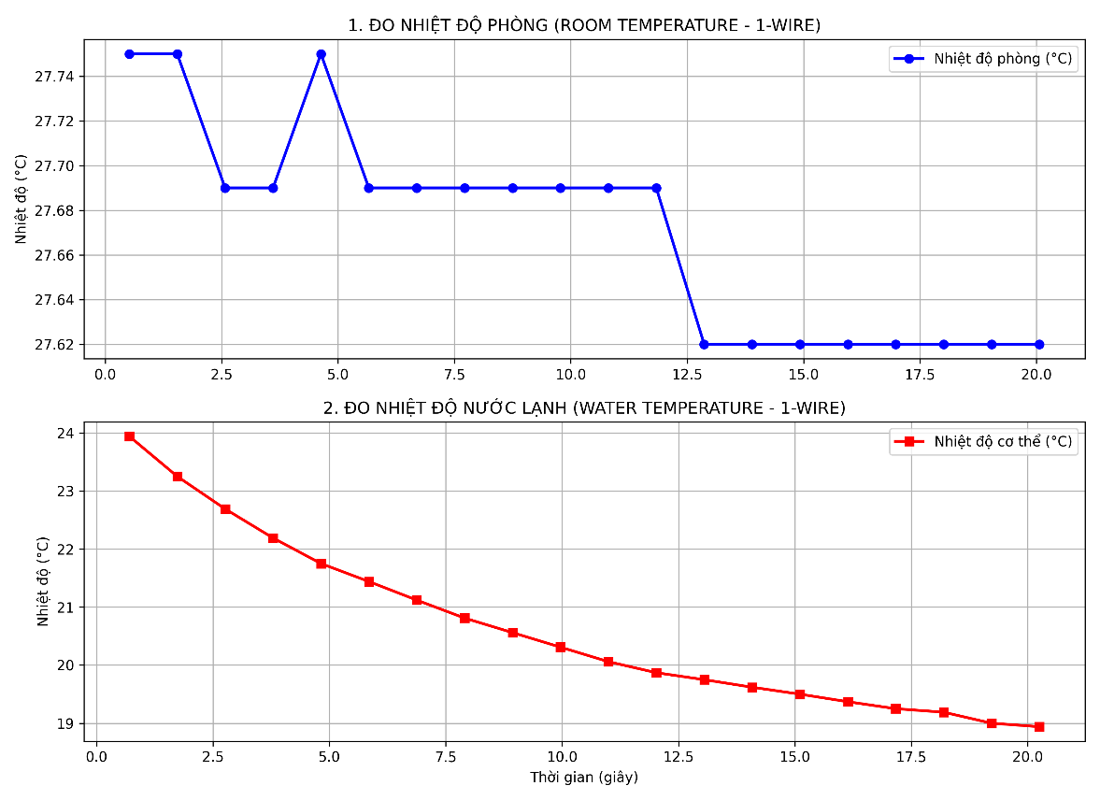
Hình 3: Đáp ứng nhiệt độ phòng và nhiệt độ nước đo qua giao tiếp 1-Wire (DS18B20).

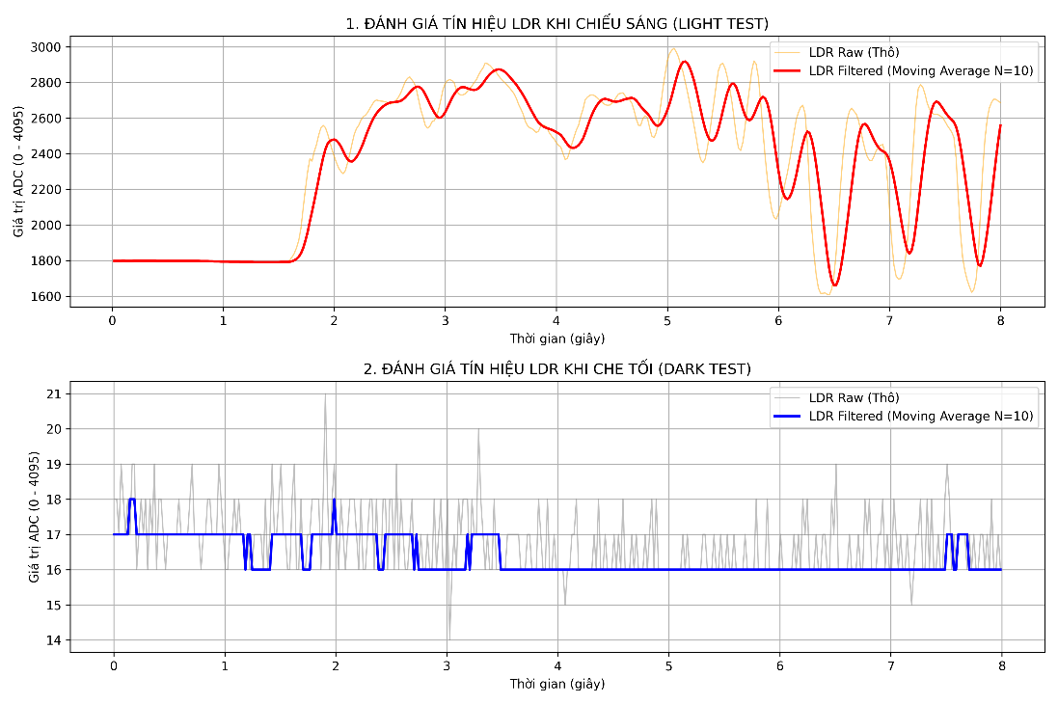
Hình 4: Giá trị ADC thô và sau lọc Moving Average của cảm biến LDR ở 2 trạng thái chiếu sáng và che tối.
2. So sánh và Phân biệt 3 chuẩn giao tiếp cảm biến
Đặc tính so sánh | I2C (MPU6050) | 1-Wire (DS18B20) | Analog ADC (LDR)
Số dây tín hiệu | 2 dây (SDA, SCL) | 1 dây (Data + Trở kéo $4.7\text{k}Ω$) | 1 dây (Tín hiệu điện áp)
Dạng tín hiệu truyền | Số (Digital Protocol) | Số (Digital Protocol) | Điện áp liên tục ($0-3.3\text{V}$)
Độ phức tạp phần cứng | Trung bình (Bus I2C) | Đơn giản | Rất đơn giản (Mạch chia áp)
Khả năng chống nhiễu | Cao | Rất cao (Có CRC kiểm tra lỗi) | Dễ bị nhiễu đường dây
Tốc độ truyền dữ liệu | Rất nhanh ($100\text{kHz}-400\text{kHz}$) | Chậm ($∼750\text{ms}$ cho 12-bit) | Tức thì (phụ thuộc tốc độ ADC)
Số thiết bị trên bus | Nhiều thiết bị (Phân biệt bằng Address) | Rất nhiều (Phân biệt bằng Mã ROM 64-bit) | Chỉ 1 cảm biến / 1 chân ADC

MỤC V. DANH MỤC FILE NỘP KÈM (ATTACHMENTS)
Các file đính kèm trong thư mục nộp bài bao gồm:
- Thư mục Data_CSV/:
  - mpu6050_dung_yen.csv (800 mẫu dữ liệu thô + đã lọc MPU6050 khi đứng yên)
  - mpu6050_rung_dong.csv (800 mẫu dữ liệu thô + đã lọc MPU6050 khi rung động)
  - ds18b20_nhiet_do_phong.csv, ds18b20_nuoc_lanh.csv
  - ldr_chieu_sang.csv, ldr_che_toi.csv
- Thư mục Source_Code/:
  - Lab2_MPU6050_Only.ino, Lab2_DS18B20_Only.ino, Lab2_LDR_Only.ino
  - mpu6050_analysis.py, ds18b20_analysis.py, ldr_analysis.py
- Thư mục Images/:
  - mpu6050_2_conditions_comparison.png
  - ds18b20_room_vs_body_comparison.png
  - ldr_bright_vs_dark_comparison.png

